# **Exercice 1 :**

On vous propose le modèle conceptuel de donnée MCD d'une **mini application de gestion d'une agence de location.**

* Transformer le MCD ci-dessous en modèle logique de données MLD en respectant toutes les règles du passage MCD au MLD.

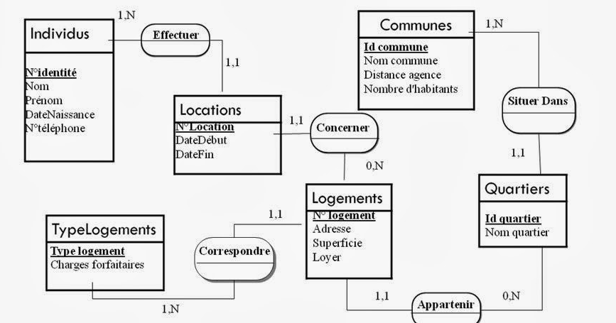

# **Exercice 2 :**

On vous propose le modèle conceptuel de donnée MCD d'une **application de gestion d'un Club de vacances.**

* Transformer le MCD ci-dessous en modèle logique de données MLD en respectant toutes les règles du passage MCD au MLD.

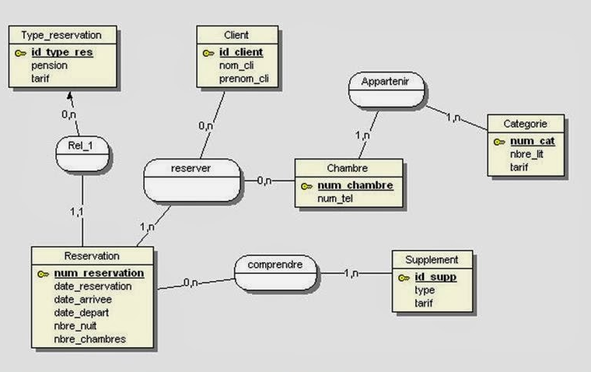

# Exercice 3 :

On vous propose le modèle conceptuel de donnée MCD d'une **système de gestion d'une Chaine Hôtelière.**

* Transformer le MCD ci-dessous en modèle logique de données MLD en respectant toutes les règles du passage MCD au MLD.

